Mardi 28 avril 2020
Relais de Cornouaille
Châteauneuf du Faou (29)

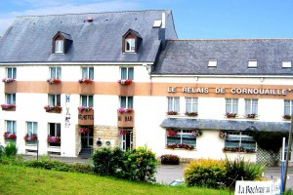


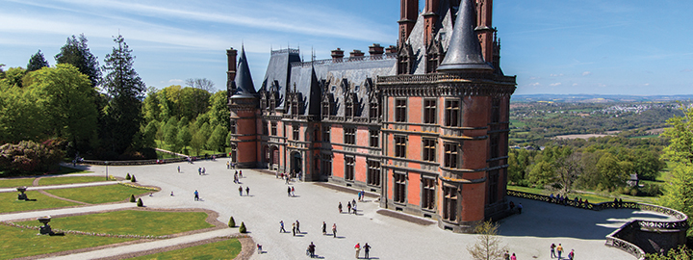

Possibilités d’hébergements.
Contacter
le relais de Cornouaille
02 98 81 75 36

Transports : voiture particulière ou covoiturage
Accueil des participants : à partir de 09h00 avec café et viennoiseries
au Relais de Cornouaille
9 rue Paul Sérusier 29520 Châteauneuf-du-Faou
ACTIVITES DU MATIN
10 h 00 : Visite guidée du château de Trévarez et de son parc (2h00)
: concours de pétanque (apporter ses boules)

12 h 30 REPAS :
Tarif avec accueil des participants
et repas du midi
Sans visite du château:
35 €
Avec visite du château
40 €
Kir et biscuits apéritif
Assiette du pêcheur
Filet de cabillaud avec émincée de poireaux
Légumes variés
Fromage
Omelette norvégienne

Boissons :
Eau plate ou gazeuse
Muscadet ou rosé Côtes du Tarn
Café ou thé

ACTIVITES APRES-MIDI
14 h 00 Reprise concours de pétanque
Promenade le long du canal de Nantes à Brest
ou pétanque hors concours
16 h 30 remise des coupes (pétanque) et pot de l’amitié
---------------------------------------------------
COUPON REPONSE pour la journée du 28 avril 2020 à Châteauneuf- du- Faou (29)

NOM : …………………………………………………………………Prénom : ………………………………………….

Nombre de personne : ……………X 35 € = ………………………….
Nombre de personne : ……………X 40 € = …………………………..
 :………………………………………….
Nombre de boulistes : NOM et Prénom : ……………………………….

INSCRIPTION à renvoyer à : Christiane MOREAU– 20 Allée George Sand 56000 VANNES
 : 02 97 63 30 90 / 06 59 58 78 99
Accompagnée du chèque correspondant à l’ordre de l’ANR 56
Avant le 1er Avril 2020

